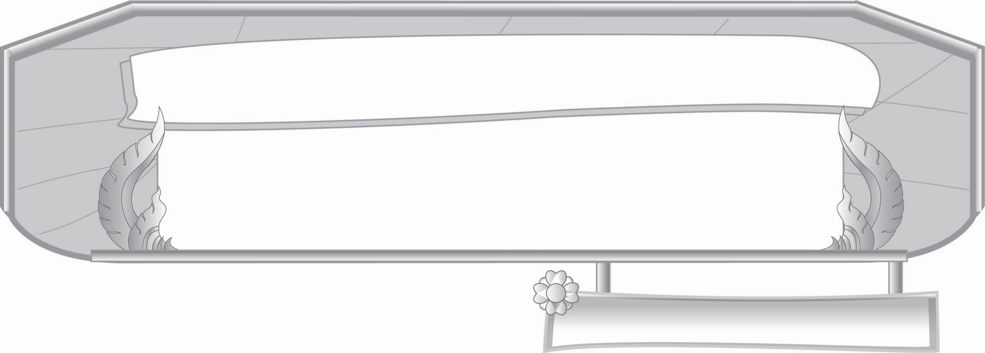
ชั้นประถมศึกษาปีที่ ๓ เวลา ๑ ชั่วโมง
หน่วยการเรียนรู้ที่ ๑๖
การแต่งประโยคเพื่อการสื่อสาร
แผนการจัดการเรียนรู้ที่ ๕

ประโยคขอร้อง

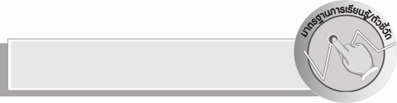
มาตรฐานการเรียนรู้/ตัวชี้วัด

มาตรฐานการเรียนรู้
มาตรฐาน ท ๔.๑ เข้าใจธรรมชาติของภาษาและหลักภาษาไทย การเปลี่ยนแปลงของภาษา
และพลังของภาษา ภูมิปัญญาทางภาษา และรักษาภาษาไทยไว้เป็นสมบัติของ ชาติ
ตัวชี้วัด
ท ๔.๑ ป. ๓/๔ แต่งประโยคง่าย ๆ

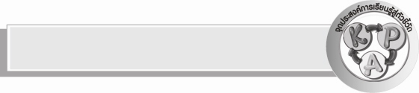
จุดประสงค์การเรียนรู้สู่ตัวชี้วัด

๑. อธิบายลักษณะของประโยคขอร้อง (K)
๒. แต่งประโยคขอร้องได้ (P)
๓. เห็นความสำคัญของประโยคขอร้องและนำไปใช้ในการสื่อสารอย่างถูกต้อง (A)


สาระสำคัญ

ประโยคขอร้อง เป็นประโยคที่มีลักษณะเป็นการขอความช่วยเหลือให้ทำหรือไม่ให้ทำสิ่งใด
สิ่งหนึ่ง มักจะมีคำว่า โปรด กรุณา

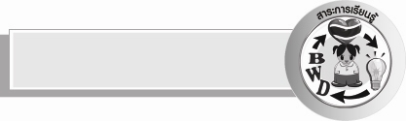
สาระการเรียนรู้

ลักษณะของประโยคขอร้อง


สมรรถนะสำคัญของผู้เรียน

- ความสามารถในการสื่อสาร
- ทักษะการอ่าน
- ทักษะการเขียน
- ทักษะการฟัง การดู และการพูด
- ความสามารถในการคิด
- การให้เหตุผล
- การปฏิบัติ
- การสรุปความรู้
- ความสามารถในการแก้ปัญหา
- ความสามารถในการใช้ทักษะชีวิต


คุณลักษณะอันพึงประสงค์

ใฝ่เรียนรู้
ตัวชี้วัดที่ ๔.๑ ตั้งใจ เพียรพยายามในการเรียนและเข้าร่วมกิจกรรมการเรียนรู้
รักความเป็นไทย
ตัวชี้วัดที่ ๗.๒ เห็นคุณค่าและใช้ภาษาไทยในการสื่อสารได้อย่างถูกต้องและเหมาะสม

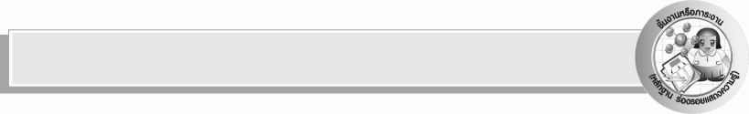
ชิ้นงานหรือภาระงาน (หลักฐาน ร่องรอยแสดงความรู้)

ผลงานการแต่งประโยคขอร้อง

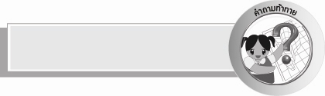
คำถามท้าทาย

รอบ ๆ ตัวนักเรียนมีการใช้ประโยคขอร้องบ้างหรือไม่ อย่างไร


การจัดกิจกรรมการเรียนรู้

๑. ครูแบ่งกลุ่มนักเรียนออกเป็น ๔ กลุ่ม ให้แต่ละกลุ่มแต่งประโยคเกี่ยวกับสิ่งแวดล้อม
รอบตัวเรากลุ่มละ ๒ ประโยค ดังนี้
กลุ่มที่ ๑ แต่งประโยคบอกเล่า
กลุ่มที่ ๒ แต่งประโยคปฏิเสธ
กลุ่มที่ ๓ แต่งประโยคคำถาม
กลุ่มที่ ๔ แต่งประโยคคำสั่ง
ให้แต่ละกลุ่มออกมาเขียนประโยคบนกระดาน ครูและเพื่อนช่วยกันตรวจสอบความถูกต้อง และอ่านออกเสียงพร้อม ๆ กัน
๒.ให้นักเรียนศึกษาความรู้เรื่อง ชนิดของประโยค (ประโยคขอร้อง) นักเรียนอ่านในใจ ๑ เที่ยว และอ่านออกเสียงพร้อมกัน
๓. ให้นักเรียนกลุ่มเดิมแต่งประโยคขอร้องกลุ่มละ ๑ ประโยคและออกไปเขียนบนกระดาน ครูและเพื่อนตรวจสอบความถูกต้อง เช่น
- โปรดให้ที่นั่งแก่เด็กและคนชรา
- กรุณาหยิบหนังสือให้ผมหน่อยครับ
- โปรดช่วยกันรักษาความสะอาด
- กรุณาพูดเบา ๆ หน่อยค่ะ
๔. ครูและนักเรียนช่วยกันสนทนาถึงประโยคขอร้องที่อยู่รอบตัวเรา และสรุปลักษณะและความหมายประโยคขอร้องได้ว่า ประโยคขอร้อง เป็นประโยคที่มีลักษณะเพื่อขอความช่วยเหลือให้ทำหรือไม่ให้ทำสิ่งใด มักจะมีคำว่า โปรด กรุณา
๕. ให้นักเรียนแต่งประโยคขอร้องคนละ ๕ ประโยค
๖. ให้นักเรียนทำกิจกรรมเสริมทักษะการเรียนรู้ โดยเรียบเรียงคำให้เป็นประโยค วิเคราะห์ส่วนประกอบของประโยค และจำแนกชนิดของประโยค แล้วร่วมตรวจสอบความถูกต้อง
๗. ให้นักเรียนร่วมกันแสดงความคิดเห็น โดยครูใช้คำถามท้าทาย ดังนี้
๏ รอบ ๆ ตัวนักเรียนมีการใช้ประโยคขอร้องบ้างหรือไม่ อย่างไร


การจัดบรรยากาศเชิงบวก

ให้นักเรียนฝึกคิดคำและประโยค สามารถอธิบายความหมายของคำตามความเข้าใจของตนเอง ครูสร้างบรรยากาศให้เกิดการเรียนรู้ ให้ขวัญกำลังใจ กระตุ้นให้เกิดความคิดสร้างสรรค์จินตนาการ


สื่อการเรียนรู้

๑. บัตรคำ
๒. พจนานุกรม
๓. สมุดแบบฝึกหัดของนักเรียน
๔. หนังสือชุดกิจกรรมพัฒนาการคิดวิเคราะห์

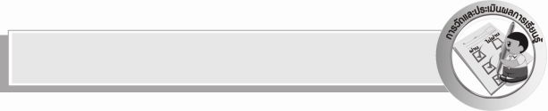
การวัดและประเมินผลการเรียนรู้

๑. วิธีการวัดและประเมินผล
๑) สังเกตพฤติกรรมของนักเรียนในการเข้าร่วมกิจกรรม
๒) สังเกตพฤติกรรมของนักเรียนในการเข้าร่วมกิจกรรมกลุ่ม
๓) ตรวจผลงานของนักเรียน
๒. เครื่องมือ
๑) แบบสังเกตพฤติกรรมการเข้าร่วมกิจกรรม
๒) แบบสังเกตพฤติกรรมการเข้าร่วมกิจกรรมกลุ่ม
๓. เกณฑ์การประเมิน
๑) การประเมินพฤติกรรมการเข้าร่วมกิจกรรม
ผ่านตั้งแต่ ๒ รายการ ถือว่า ผ่าน
ผ่าน ๑ รายการ ถือว่า ไม่ผ่าน
๒) การประเมินพฤติกรรมการเข้าร่วมกิจกรรมกลุ่ม
คะแนน ๙ – ๑๐ ระดับ ดีมาก
คะแนน ๗ – ๘ ระดับ ดี
คะแนน ๕ – ๖ ระดับ พอใช้
คะแนน ๐ – ๔ ระดับ ควรปรับปรุง


ข้อเสนอแนะของผู้บริหารสถานศึกษา
______________________________________________________________________________
______________________________________________________________________________
______________________________________________________________________________
______________________________________________________________________________
______________________________________________________________________________
______________________________________________________________________________
______________________________________________________________________________
______________________________________________________________________________
______________________________________________________________________________
______________________________________________________________________________
______________________________________________________________________________
______________________________________________________________________________
______________________________________________________________________________
______________________________________________________________________________
______________________________________________________________________________
______________________________________________________________________________
______________________________________________________________________________
______________________________________________________________________________
______________________________________________________________________________
______________________________________________________________________________
______________________________________________________________________________
______________________________________________________________________________
______________________________________________________________________________
______________________________________________________________________________

ลงชื่อ_________________________ (ผู้บริหารสถานศึกษา)
(_________________________)
________/________/_______


บันทึกหลังการสอน

ผลการจัดการเรียนการสอน

______________________________________________________________________________
______________________________________________________________________________
______________________________________________________________________________
______________________________________________________________________________
______________________________________________________________________________
______________________________________________________________________________

ปัญหา / อุปสรรค

______________________________________________________________________________
______________________________________________________________________________
______________________________________________________________________________
______________________________________________________________________________
______________________________________________________________________________
______________________________________________________________________________

แนวทางแก้ไข

______________________________________________________________________________
______________________________________________________________________________
______________________________________________________________________________
______________________________________________________________________________
______________________________________________________________________________
______________________________________________________________________________

ลงชื่อ_________________________ (ผู้บันทึก)
(_________________________)
________/________/_______

